

INFORME TÉCNICO DE FISCALIZACIÓN AMBIENTAL

Fiscalización Ambiental

“AGROCEPIA TALCA”

DFZ-2019-1244-VII-PPDA

 | Nombre | Firma
Aprobado | Jeanette Caroca O.
Elaborado | Mariela Valenzuela

DETALLE DE LA ACTIVIDAD DE FISCALIZACIÓN

- INFORMACIÓN DEL TITULAR.

Titular | Rut | Identificación de la actividad | Dirección
Agroindustrias Cepia S.A. | 79.711.330-1 | Agrocepia | Longitudinal Sur N°90, Talca

- ANTECEDENTES DE LA ACTIVIDAD.

Instrumento | D.S. N°49/2015 MMA. Plan de Descontaminación Atmosférica para las comunas de Talca y Maule
Tipo de Actividad | __X_ Inspección Ambiental __X__ Examen de la Información ____ Medición y Análisis
Fecha de la Actividad | Organismo encargado | Organismo Participante
26/06/2019  (Acta de Inspección, Ver anexo 1) | Superintendencia del Medio Ambiente | -----

- DOCUMENTACIÓN SOLICITADA Y ENTREGADA.

N° | Documento solicitado | Plazo de entrega | Fecha entrega | Observaciones
1 | - Informe Técnico Individual de Caldera.  - Informe de últimas mediciones isocinéticas de MP | 3 de julio 2019 | 3 de julio 2019 | Con fecha 3 de julio de 2019 se recibe en la Oficina Regional de la SMA carta con respuesta a lo solicitado en el acta de inspección (Anexo 2). Mediante este documento se remitieron el informe técnico de la caldera, informe de muestreo isocinético para material particulado y una planificación donde se compromete a cumplir el muestreo de SO₂.  El Informe de muestreo Isocinético de material particulado N° AM-422 SSMAU 280 de Sociedad Comercial SERCOAMB Ltda., corresponde a la medición del año 2019 (Anexo 3).
HECHOS CONSTATADOS

N° | Exigencia | Hecho constatado y examen de la información
1 | D.S. N° 49/2015 del Ministerio de Medio Ambiente  Artículo 2. Los antecedentes que fundamentan el presente Plan de Descontaminación Atmosférica, se indican a continuación:  De conformidad a la norma primaria de calidad ambiental para Material Particulado Respirable MP10, y dados los antecedentes recabados en las comunas de Talca y Maule, respecto a la superación de dicha norma, ambas comunas fueron declaradas zona saturada por material particulado respirable MP10, como concentración anual y de 24 horas, mediante Decreto Supremo Nº12, del 4 de febrero de 2010, del Ministerio Secretaría General de la Presidencia (MINSEGPRES), publicado en el Diario Oficial el 22 de junio de 2010.  Artículo 3.- Definiciones. Para efectos de lo dispuesto en el presente Decreto, se entenderá por:  Caldera: Unidad principalmente diseñada para generar agua caliente, calentar un fluido térmico y/o para generar vapor de agua, mediante la acción del calor.  Caldera existente: Aquella caldera que se encuentra operando a la fecha de entrada en vigencia del presente Plan o aquella que entrará en operación dentro de los 12 meses siguientes a dicha fecha.  Artículo 38.- Las calderas, nuevas y existentes, de potencia térmica nominal mayor o igual a 75 kWt, deberán cumplir con los límites máximos de emisión de MP que se indican en la Tabla N° 23:  Tabla 23. Límites máximos de emisión de MP para calderas nuevas y existentes  Simultáneamente, las calderas nuevas de potencia térmica nominal mayor o igual a 300 kWt deberán cumplir con un valor de eficiencia de 85%.  i. Plazos de cumplimiento:  a. Las calderas existentes deberán cumplir con los límites de emisión establecidos en la presente disposición, a contar del plazo de 36 meses, desde la publicación del presente decreto en el Diario Oficial.  b. Las calderas nuevas deberán cumplir con las exigencias establecidas en la presente disposición, desde la fecha de inicio de su operación.  Artículo 39.- Con el fin de reducir las emisiones de dióxido de azufre (SO₂), las calderas nuevas de potencia térmica nominal mayor o igual a 75 kWt, y las calderas existentes de potencia térmica nominal mayor o igual a 3 MWt, que usen un combustible de origen fósil, en estado líquido o sólido, deberán cumplir con las exigencias que se establecen en las Tablas siguientes:  Tabla 25. Límite máximo de emisión de SO₂ y plazos de cumplimiento para calderas existentes  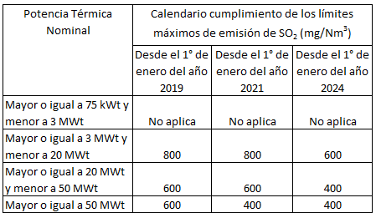  i. Plazos de cumplimiento:  a. Las calderas nuevas deberán cumplir con las exigencias establecidas en la presente disposición, desde la fecha de inicio de su operación.  b. Los plazos de cumplimiento para calderas existentes corresponden a los indicados en la Tabla Nº 25.  Artículo 40.- Corrección de oxígeno de los valores medidos en chimenea:  - Calderas que utilizan algún combustible sólido es de un 11% de oxígeno  - Calderas que utilizan combustibles líquidos o gaseosos es de un 3% de oxígeno  Artículo 42. Las calderas nuevas y existentes, cuya potencia térmica nominal sea mayor a 75 kWt y menor a 20 MWt, deben realizar mediciones discretas de material particulado MP y SO₂, de acuerdo a los protocolos que defina la Superintendencia del Medio Ambiente.  La periodicidad de la medición discreta dependerá del tipo de combustible que se utilice y del sector, según se establece en la tabla siguiente:  Tabla 26. Frecuencia de la medición discreta de emisiones de MP y SO₂ | - En actividad de inspección ambiental realizada el día 26 de junio de 2019, a la caldera de la unidad fiscalizable “Agrocepia”, ubicada en Longitudinal Sur N°90 de la ciudad de Talca, se constató el uso de caldera industrial generadora de vapor, marca Vapor Industrial, Modelo C1-39, N° de fábrica 440034, año de fabricación 2007, combustible Carbón Bituminoso (Anexo 4), con una potencia térmica nominal de 7 MWt (Anexo 2), y con un consumo de combustible de 9800 kg/hora y producción de vapor 10.936 kg/h (Anexo 4).  - Como sistema de control de emisiones se cuenta con filtro de mangas.  - La Caldera es considerada como existente ya que se encuentra operando a la fecha de entrada en vigencia del PDA de Talca-Maule, con Registro en la Seremi de Salud del Maule SSMAU-280 del 30 de agosto del 2007 (Anexo 5).  - La empresa presenta a la SMA el Informe Isocinético N° AM-422 SSMAU 280 de Sociedad Comercial SERCOAMB Ltda., autorizada como Entidad Técnica de Fiscalización Ambienta (ETFA) por la Superintendencia, con Resolución Ex. N° 62/2019 SMA. La medición isocinética se realizó el día 4 de abril de 2019, y la metodología utilizada para determinar las emisiones atmosféricas de la caldera fue el método CH-5 para Material particulado.  Los resultados obtenidos en la medición de Material Particulado (MP), efectuados para 3 corridas de medición, (fuente puntual), fueron:  - Combustible utilizado por la caldera es Carbón Bituminoso.  - Caudal de gases promedio 17.103 m³N/h-seco  - Porcentaje promedio de isocinetismo 97%  - Concentración promedio de material particulado fue de 39,7 mg/m³N  - Concentración corregida promedio al 11% O₂ de material particulado fue de 49,4 mg/m³N  - Desviación estándar de la concentración corregida fue de fue de 5,6 mg/m³N  La medición isocinética para MP, para el establecimiento perteneciente al sector industrial, cumple con el límite máximo de emisión de material particulado para la caldera existente de acuerdo a lo establecido en la Tabla N°23 del DS 49/2015 MMA. La medición arrojó una concentración promedio corregida de 49,4 mg/m³N de MP, el cual no supera el límite de 50 mg/m³N de material particulado establecido para una caldera con una potencia térmica de 7 MWt.  Por otro lado, se indica en el Informe que para la medición de MP, considerando el criterio de aceptabilidad del método CH-5, el cual establece que para concentraciones de MP iguales o inferiores a 56 mg/m³N se considera como criterio de aceptabilidad una desviación estándar de 7 mg/m³N, la medición de MP en la caldera es aceptable con las exigencias descritas por la metodología, ya que presenta una desviación estándar de 5,6 mg/m³N.  Respecto al cumplimiento de los límites para el Dióxido de Azufre (SO₂), en carta remitida por el titular a las SMA, el 3 de julio de 2019, se entregó el siguiente programa para abordar el cumplimiento de los límites de SO₂ establecidos en el PDA. (Anexo 6), donde se incorporaron las siguientes acciones:  - Cronología de acciones efectuadas con % de avance para dar cumplimiento a la normativa de emisiones de gases SO₂.  - Propuesta técnica económica de dosificador de cal tecnología disponible para reducir las emisiones de gases SO2 elaborada por la empresa SAME S.A. de soluciones ambientales movimientos energéticos S.A.  - Orden de compra de dosificador de cal a nombre de SAME S.A.  - Carta Gantt de acciones faltantes para dar cumplimiento a la normativa de gases SO₂.  - Carta Gantt acciones alternativas ante falla del equipo para dar cumplimiento a la normativa de gases SO₂.  - Respecto a la periodicidad de las mediciones el establecimiento cumple con lo estipulado en el Plan para MP, debido a que este año entró en vigencia la exigencia de la periodicidad de las mediciones discretas tanto para MP como para el SO₂ (medición de MP deberá realizarla cada 6 meses a partir de la medición realizada el 10 de abril del presente año según tabla N°26 y para SO₂ dependerá de la fecha en que se entreguen los resultados).  - Con fecha 12 de septiembre de 2019 el titular ingresa una carta con medición de SO₂ hecha por una empresa no ETFA, señalando lo siguiente: “Las mediciones internas dieron como resultado 364, 370 y 333 SO2 e indicando que “Por su parte se procederá a contratar una medición isocinética certificada y anunciada al Servicio de Salud de manera de validar las mediciones internas efectuadas”. En el anexo que entregan muestran los siguientes resultados para las mediciones de SO₂: 537, 647 y 542 ppm (Anexo 7).  - Mediante la Resolución Exenta RDM N° 51 del 1 de octubre de 2019 (Anexo 8), se le requirió al titular la siguiente información: registro Seremi de Salud de la caldera SSMAU-280 y el informe de mediciones de SO₂ realizado por una ETFA. El 16 de octubre el titular envía el registro de la Seremi de Salud y para el caso de las emisiones de SO₂, señala que la medición se realizará el 24 de octubre de 2019 por una ETFA (Anexo 9).  - Dada la fecha programada de la realización de emisiones de SO₂, se considera pertinente entregar un nuevo plazo a Agrocepia para el cumplimiento de las exigencias del PDA, lo cual se hace mediante la Res.Ex. RDM N°55_2019 del 17 de octubre de 2019 (Anexo 10). Dicha Resolución fue recepcionada, de acuerdo al titular, el 6 de noviembre de 2019.  - El 14 de noviembre se da respuesta a lo solicitado en la Res. Ex. RDM N°55/2019 (Anexo 11), donde se indica que “Se adjunta informe de resultados de gases efectuado por la empresa SERPRAM con fecha 24 de octubre de 2019. Por su parte, vengo a señalar que la medición de emisiones de SO2 de caldera arrojó en promedio de concentración de 2176.58 mg/m3N lo que excede la normativa.” De acuerdo al informe de resultados de gases IR.EC.19.10.156, de la empresa SERPRAM Servicios y Proyectos Ambientales S.A., código ETFA 025-01, la concentración de gases corregido 11% oxígeno (mg/m3N) es de 2173.58 (Anexo 12). Considerando estos resultados, el titular indica que se han tomado las siguientes medidas:  - “Con fecha 22 de noviembre de 2019 se contrató una nueva medición de gases, resultados que serán enviados dentro de los primeros días de su realización a la Superintendencia del Medio Ambiente.  - Mediante carta ingresada a la SMA el 22 de noviembre del 2019, el titular informa lo siguiente: “Con fecha 19 de noviembre de 2019, Agrocepia sufrió un incendio de proporciones en sus instalaciones que comprometió una línea completa de producción de manzana deshidratada y la línea de vapor que es parte fundamental de la caldera. En efecto, dado los gravísimos hechos acontecidos y la delicada situación que nos deja el siniestro, vengo a solicitar que la Superintendencia del Medio Ambiente considere los antecedentes para resolver en concordancia” (Anexo 13).
  Potencia térmica nominal de la caldera | Límite máximo de MP (mg/Nm³)
  Potencia térmica nominal de la caldera | Caldera Existente | Caldera Nueva
  Mayor o igual a 75 kWt y menor a 300 kWt | 100 | 50
  Mayor o igual a 300 kWt y menor a 1 MWt | 50 | 50
  Mayor o igual a 1 MWt y menor a 20 MWt | 50 | 30
  Mayor o igual a 20 MWt | 30 | 30
  Tipo de combustible | Una medición cada “n” meses
  Tipo de combustible | Sector Industrial |  | Sector residencial, comercial e institucional
  Tipo de combustible | MP | SO₂ | MP | SO₂
  - Leña | 6 | No aplica | 12 | No aplica
  - Petróleo N° 5 y N° 6 | 6 | 6 | 12 | 12
  - Carbón | 6 | 6 | 12 | 12
  - Pellets, chips, aserrín, viruta, y otros derivados de la madera, con carga manual de combustible | 6 | No aplica | 12 | No aplica
  - Pellets, chips, aserrín, viruta, y otros derivados de la madera, con carga automática de combustible | 12 | No aplica | 18 | No aplica
  - Petróleo diésel | 12 | No aplica | 24 | No aplica
  - Todo tipo de combustible gaseoso | Exenta de verificar cumplimiento

- ANEXO FOTOGRÁFICO.

Registros
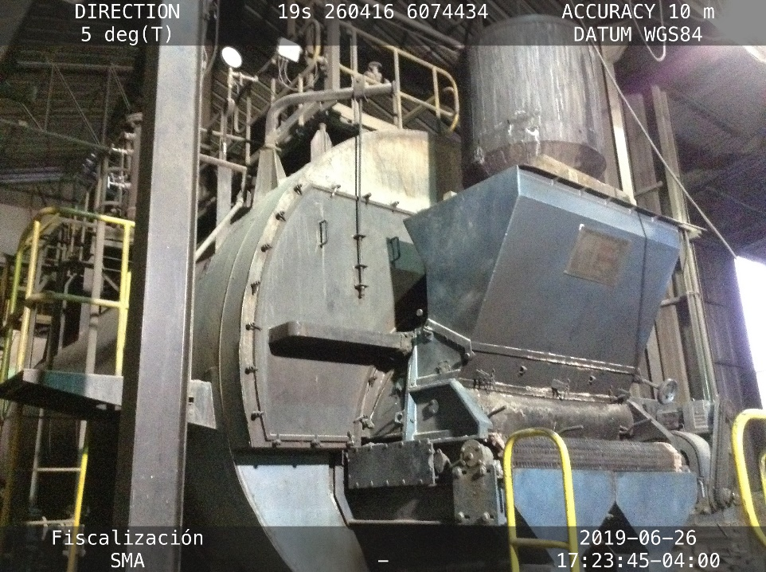 |  | 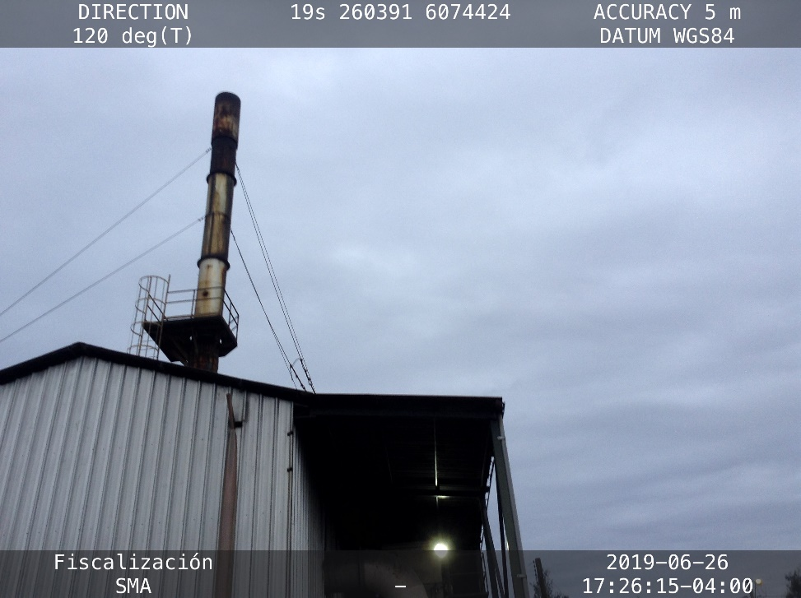
Fotografía 1. | Fecha: 26-06-2019 | Fotografía 2. | Fecha: 26-06-2019
Descripción del medio de prueba: Fotografía de caldera a Carbón Bituminoso en las dependencias de la UF. |  | Descripción del medio de prueba: Fotografía de la chimenea de evacuación de gases.

Registros
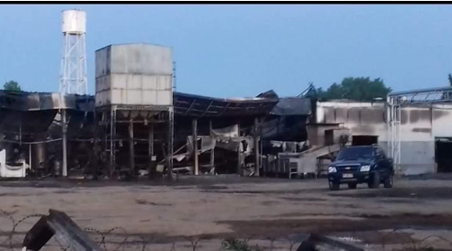 |  | 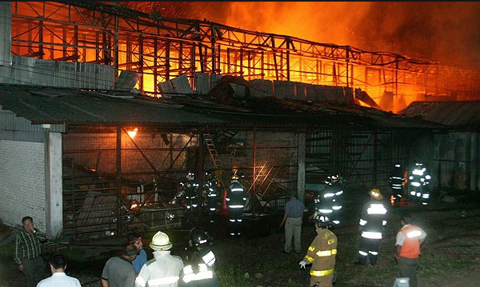
Fotografía 3. | Fecha: 20 de noviembre 2019 | Fotografía 4. | Fecha: 19 de noviembre 2019
Descripción del medio de prueba: Fotografía de incendio de grandes proporciones consumió las bodegas de la fábrica de productos deshidratados de Agrocepia, ubicadas a la altura del kilómetro 258 de la Ruta 5 Sur de Talca (Fuente Diario El Centro-Maule) |  | Descripción del medio de prueba: Fotografía trabajo de bomberos en incendio de la Planta de procesos.

CONCLUSIONES

Como resultado de la actividad de fiscalización ambiental realizada a la Unidad Fiscalizable “Agrocepia” de la comuna de Talca en el marco de la fiscalización realizada por el Plan de Descontaminación de las comunas de Talca y Maule (D.S. N° 49/2015 MMA) la actividad finaliza conforme, sin hallazgo, pero con observaciones.
La medición isocinética para MP de la caldera de la Unidad Fiscalizable, realizada por la empresa Sociedad Comercial SERCOAMB Ltda. el 26 de junio del 2019, cumple con el límite máximo de emisión de material particulado para la caldera, considerada como existente, de acuerdo a lo establecido en la tabla N°23 del DS 49/2015 MMA. La medición arrojó una concentración promedio corregida de 49,4 mg/m³N de MP, el cual no supera el límite de 50 mg/m³N para MP establecido para la caldera con potencia térmica nominal de 7 MWt.
Para el caso del SO₂ la medición isocinética realizada por la empresa SERPRAM Servicios y Proyectos Ambientales S.A. indica que la caldera supera el límite máximo establecido para este parámetro en 800 mg/m³N en el PDA, de acuerdo a la tabla N°25 del Plan, siendo la concentración medida 2176,5. Por lo tanto, no cumple con el límite establecido.
Debido a lo anterior el titular presentó un documento con acciones que se comprometió a realizar entre los meses de noviembre y diciembre de este año, sin embargo, en la madrugada del día 19 de noviembre la empresa sufrió un incendio que afectó la planta de procesos y por ende la caldera, por lo que no podrá llevar a cabo las acciones comprometidas.
En atención al siniestro ocurrido en la Unidad Fiscalizable se programará la inspección ambiental una vez que la Planta reinicie su funcionamiento.

ANEXOS

N° Anexo | Nombre Anexo
1 | Acta de inspección ambiental 26 de junio de 2019
2 | Carta conductora remite antecedentes 3 de julio
3 | Informe isocinético MP
4 | Informe Técnico caldera
5 | Registro de Caldera Seremi de Salud
6 | Cronología de acciones cumplimiento emisiones SO2
7 | Mediciones SO2 no ETFA
8 | RES.EX. N° 51 RI 1 octubre
9 | Carta responde Res.Ex. RDM 51 2019
10 | RES.EX. N°55 Agrocepia 17 de octubre19
11 | Carta conductora responde Res.Ex. RDM 55/2019
12 | Informe de resultados de gases
13 | Titular informa siniestro

